准备启动盘
- Windows系统链接：https://next.itellyou.cn，下载ISO文件
- UltraISO下载链接：https://www.ezbsystems.com/ultraiso/download.htm
- Windows驱动下载链接：通过网盘分享的文件：RXE-2500Windows驱动.zip
链接: https://pan.baidu.com/s/1lNFvNN8X26XmJikb-mtESQ?pwd=r9i3 提取码: r9i3
在电脑上插上一个u盘32G及以上（做系统盘会格式化u盘）。打开UltraISO工具
- 打开UltraISO
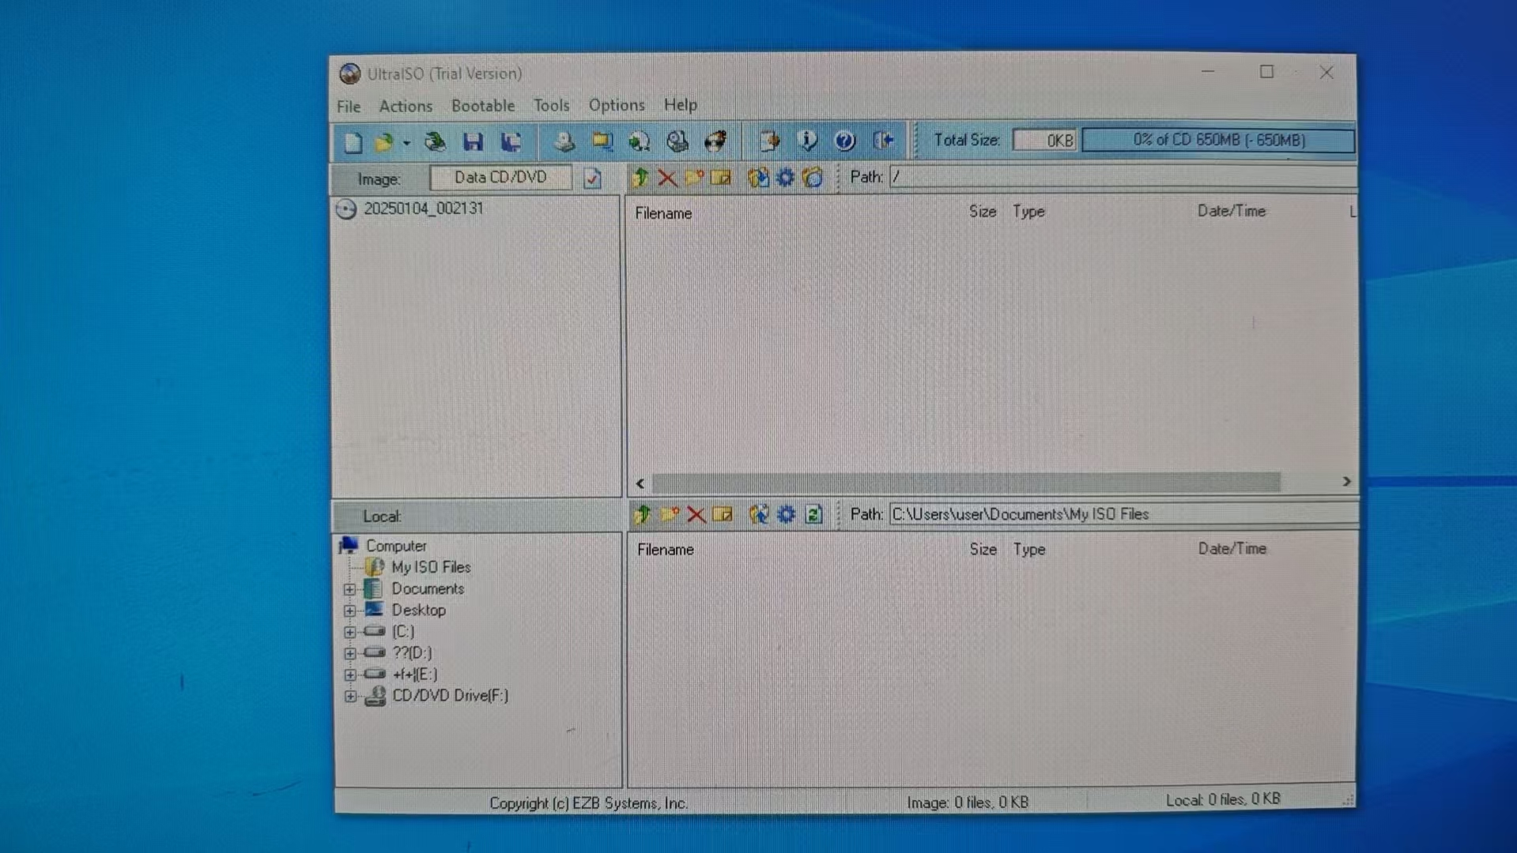

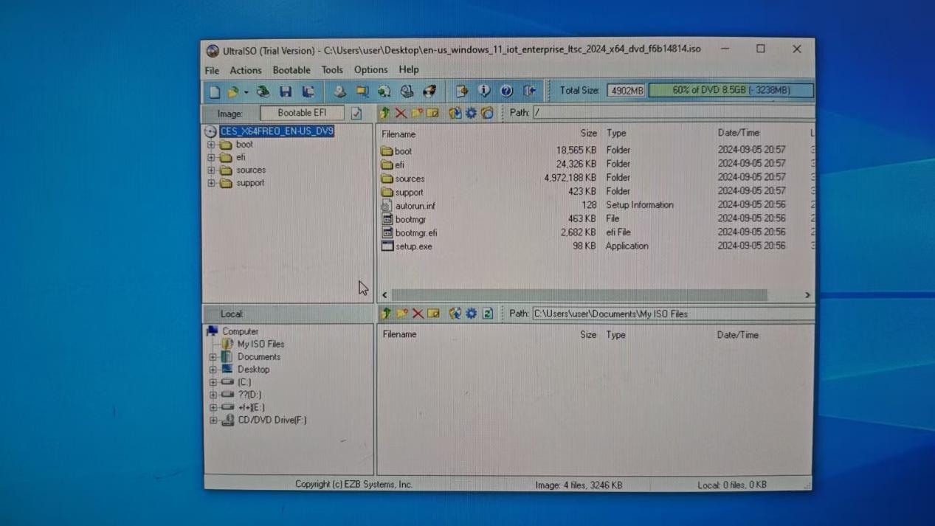

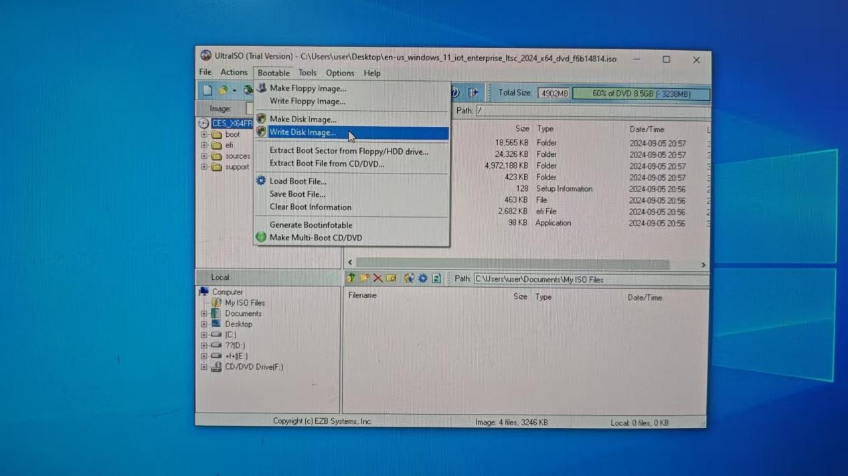

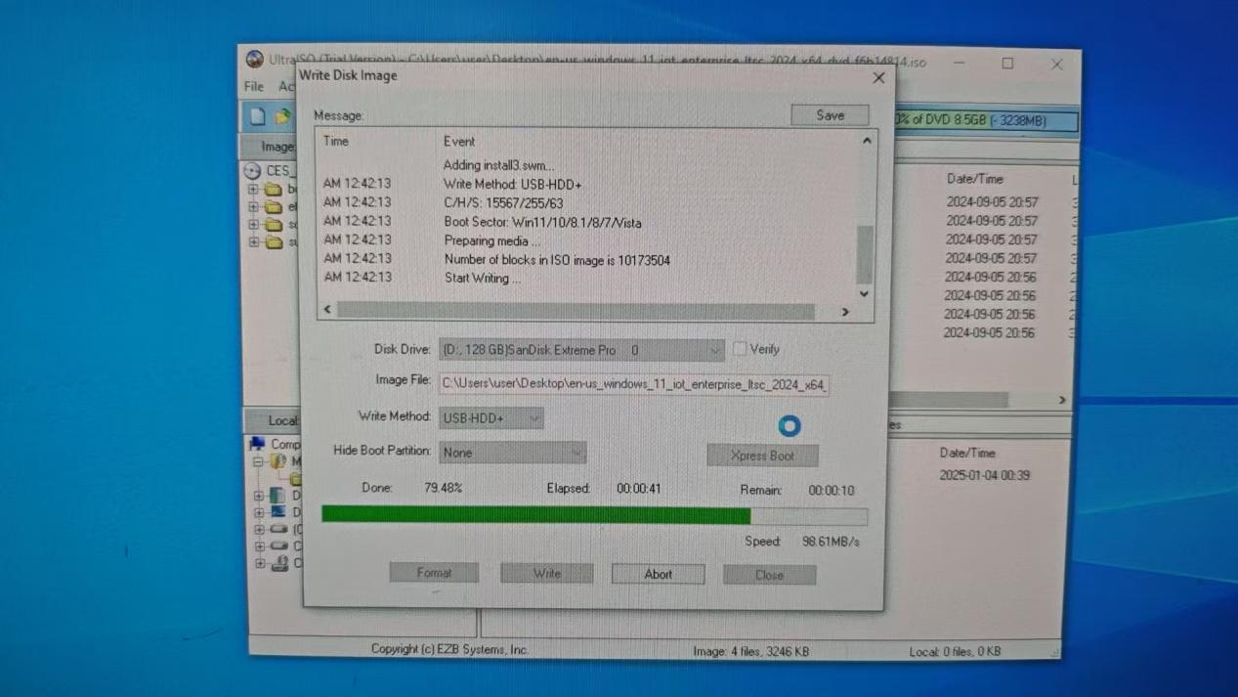

选择你要制作的系统ISO文件，选择写入硬盘映像
确认一下，设备一栏选项里选择的是你插入的U盘。
然后点击写入按钮开始，等状态一栏的进度条读完系统盘即制作完成。

- 系统安装
1.方法一：
目标主机插上启动盘，然后开机。
开机按F7，然后选择你的U盘为引导项。然后回车
方法二：
也可以开机按Delete，进入BIOS。
在BOOT选项中设置你的U盘为boot option #1
然后按F4 保存
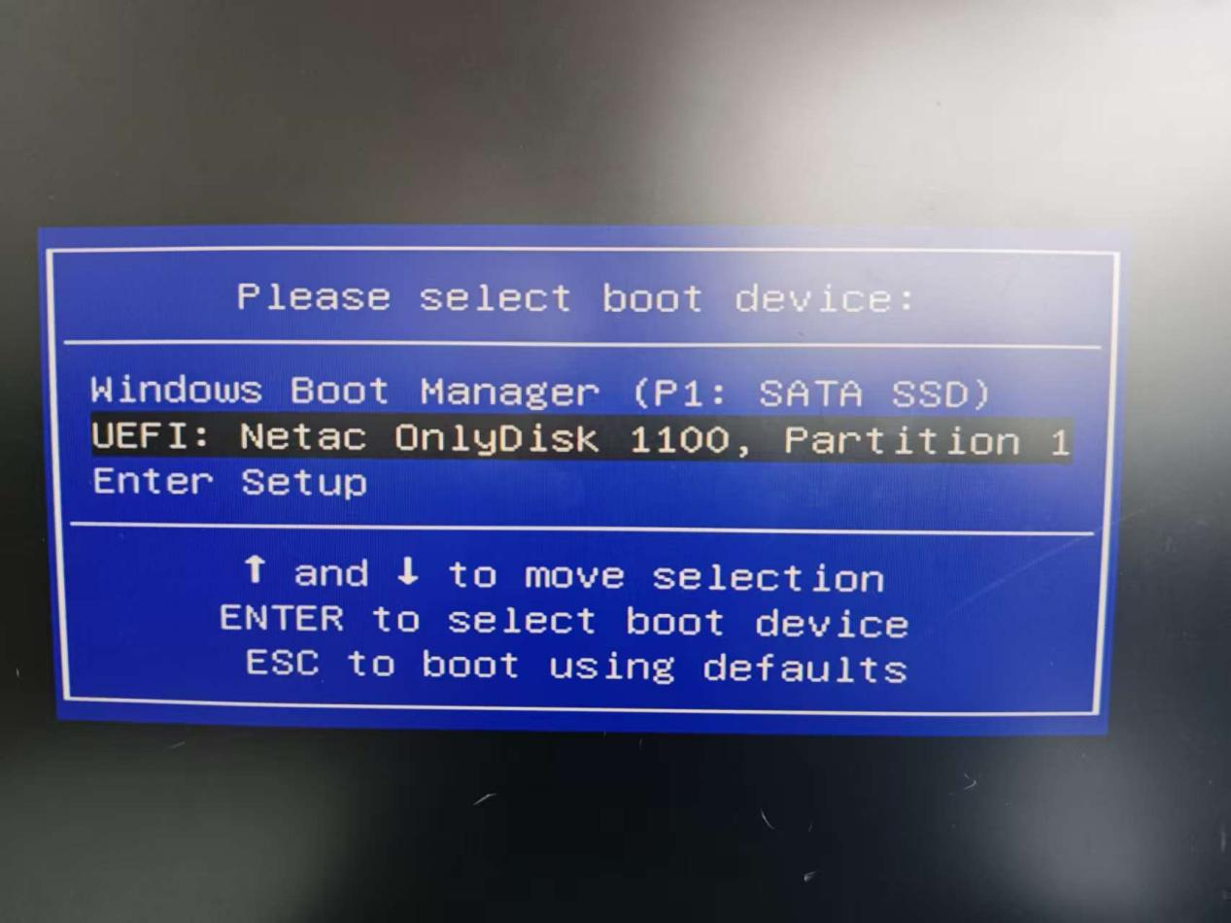
2.进入U盘后，确认系统语言后，点击下一步
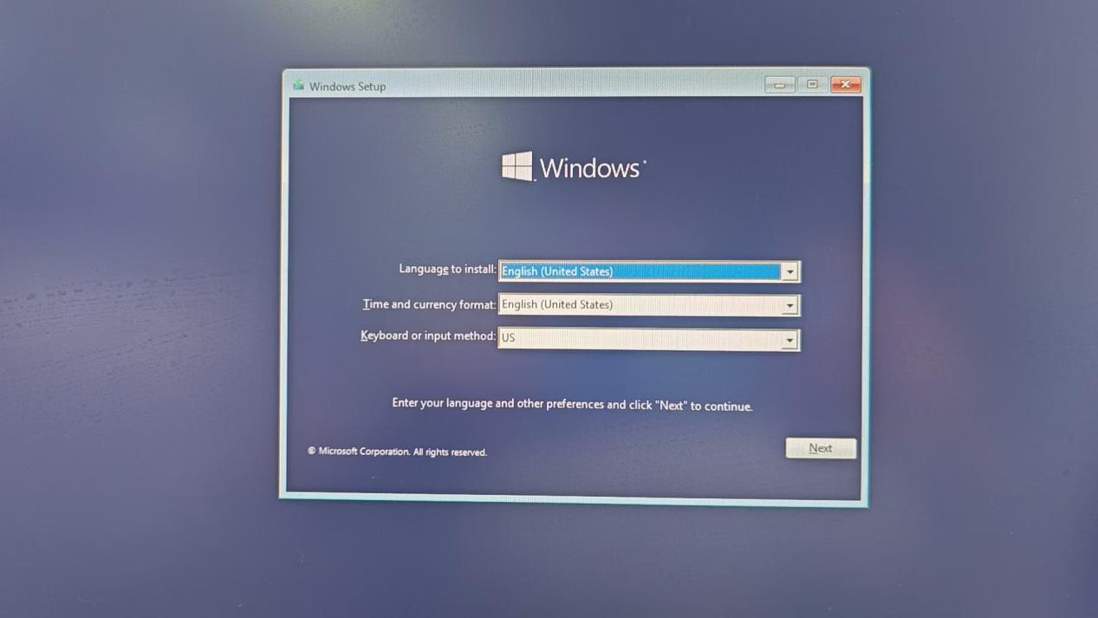

3.点击现在安装
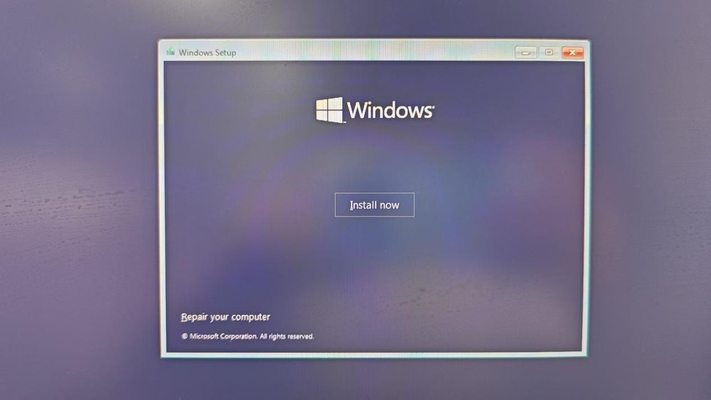

- 点击我没有激活密钥

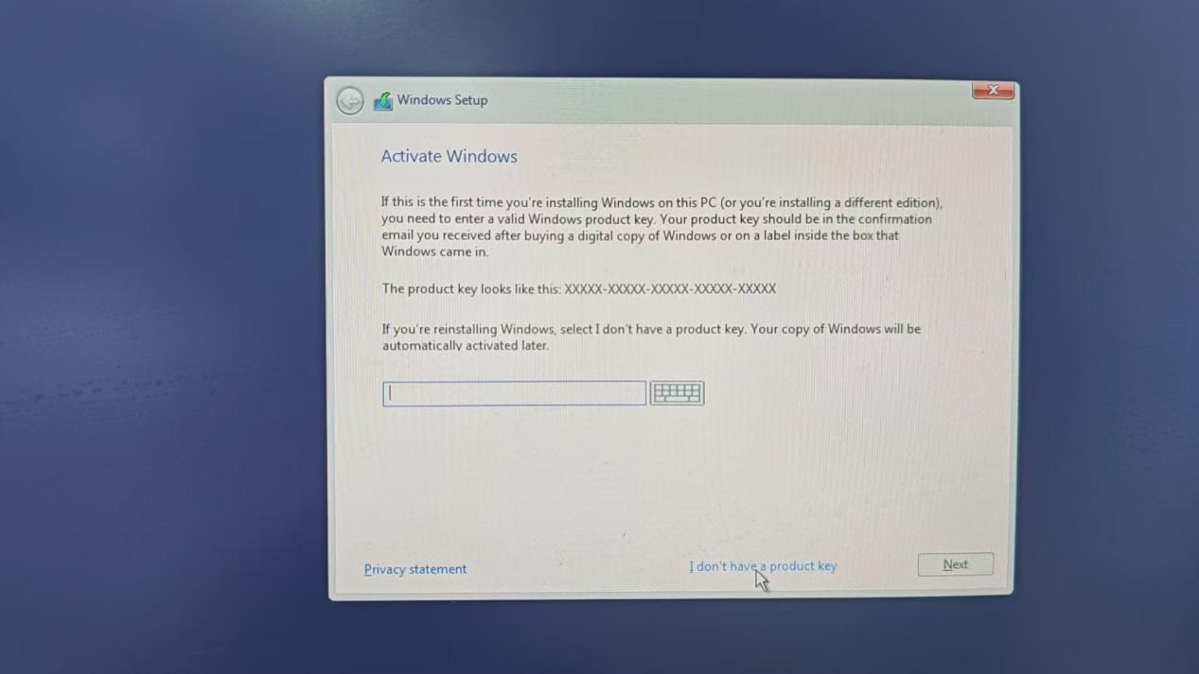

5.选择需要安装的系统
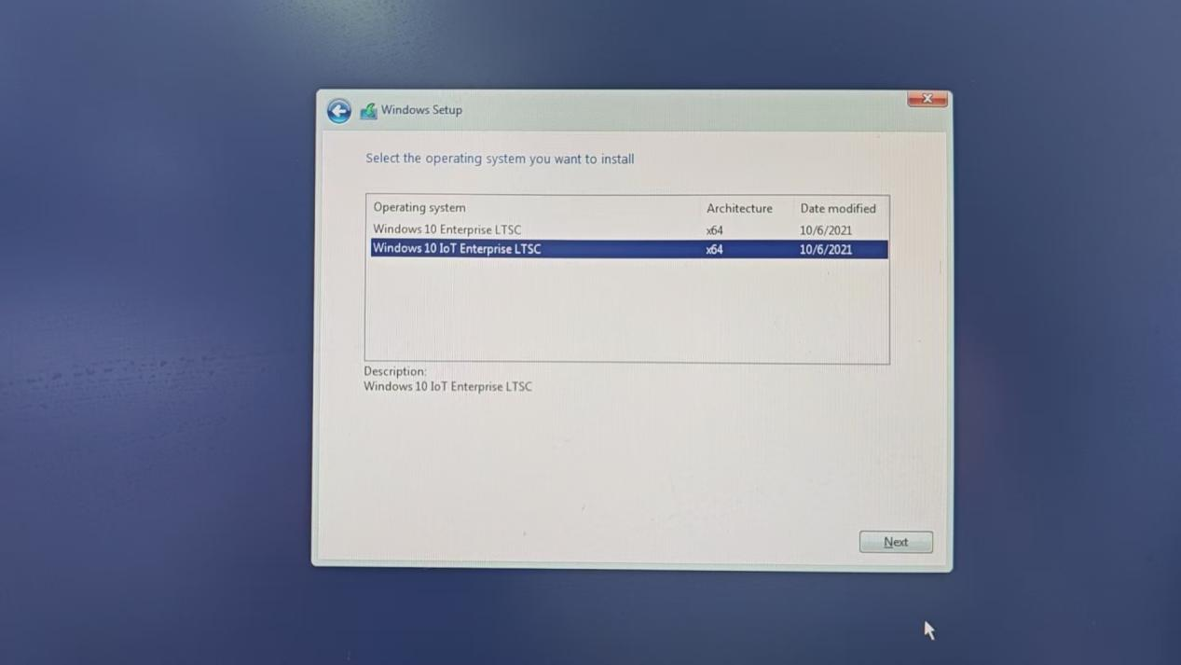
6.同意同款，点击下一步

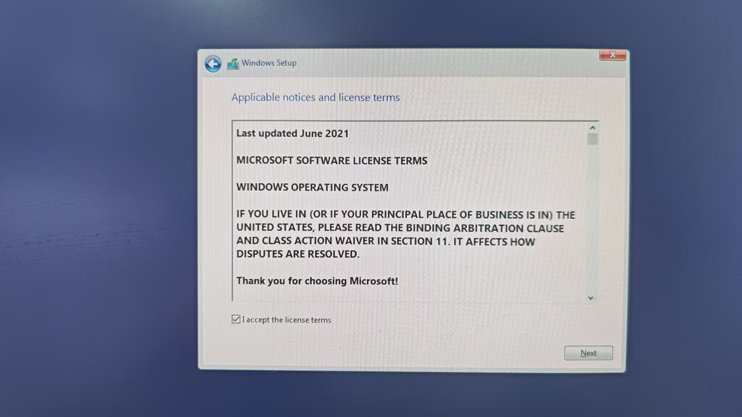
- 选择自定义安装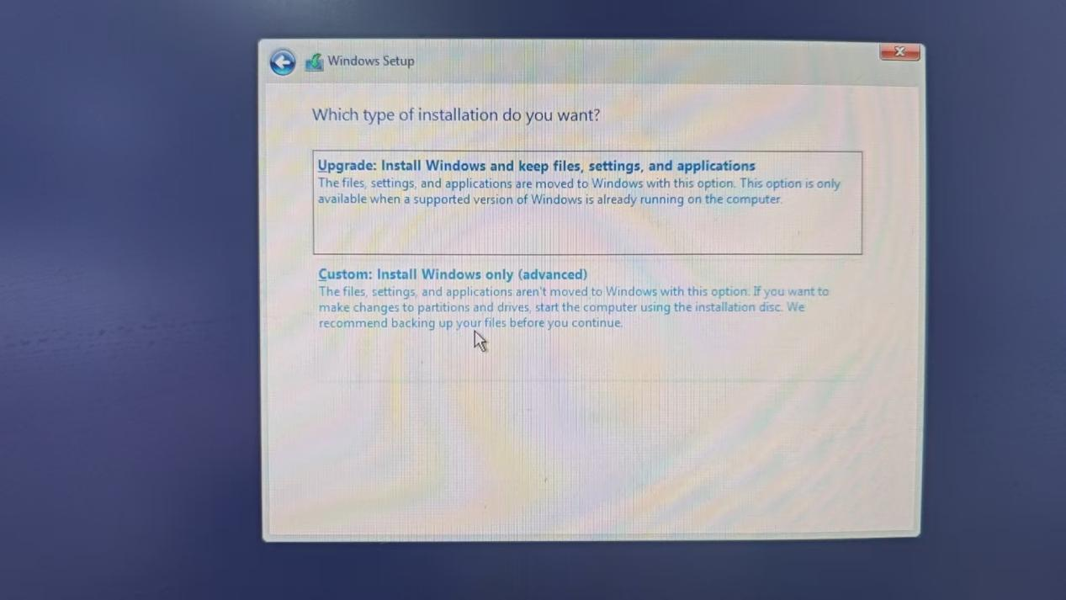8. 把需要安装硬盘所有盘符点击删除后重新分配

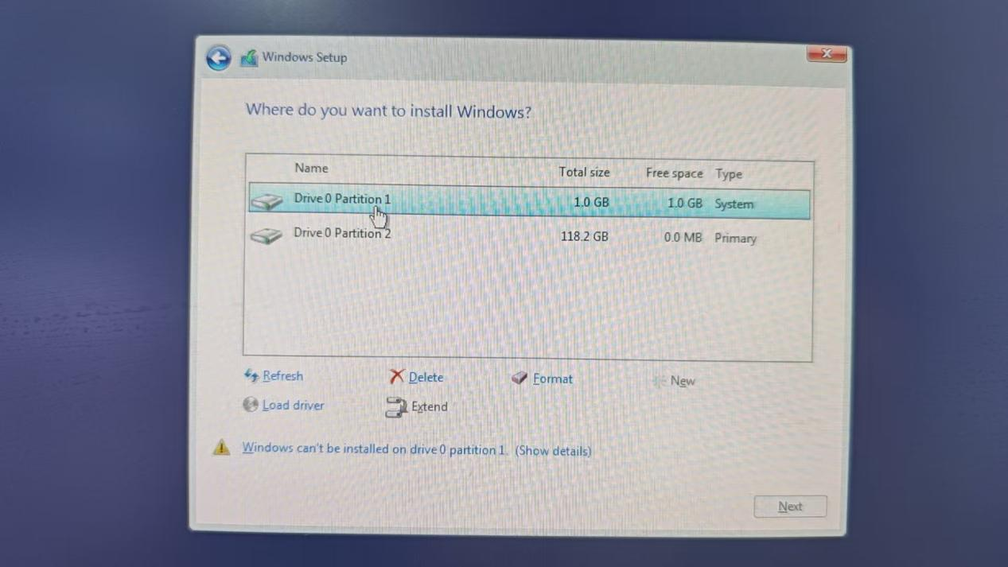
9.删除完成后如下图，点击新建 ，输入C盘需要的大小，新建C盘容量后，点击应用
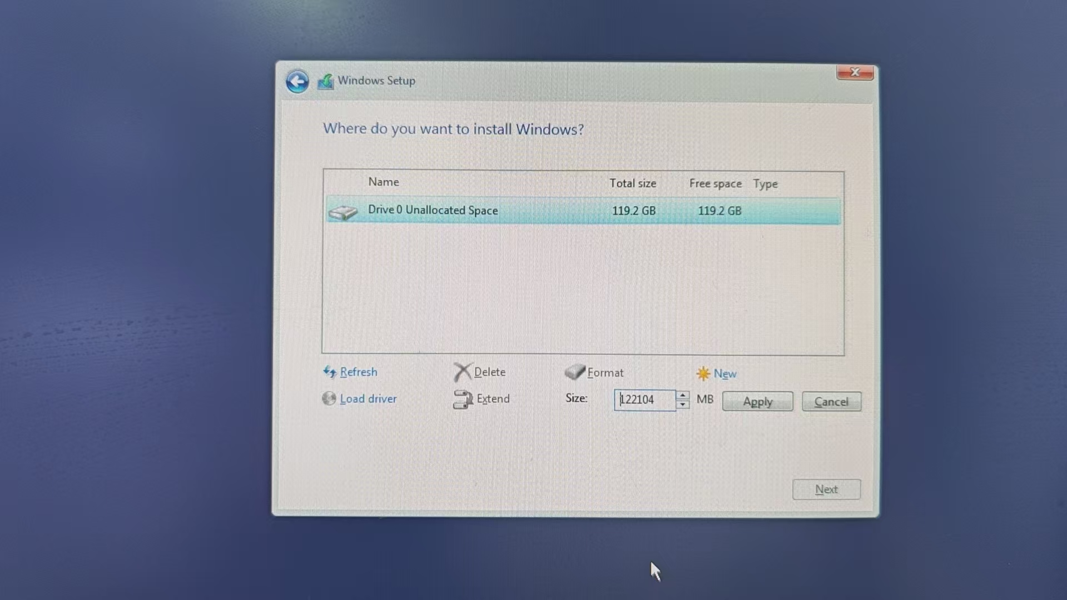

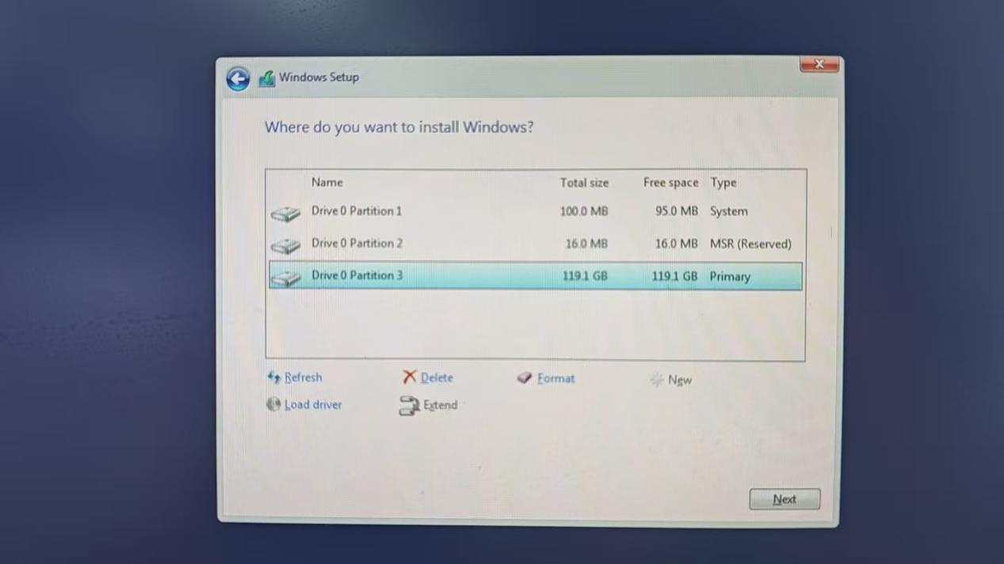

- 等待进度条完成
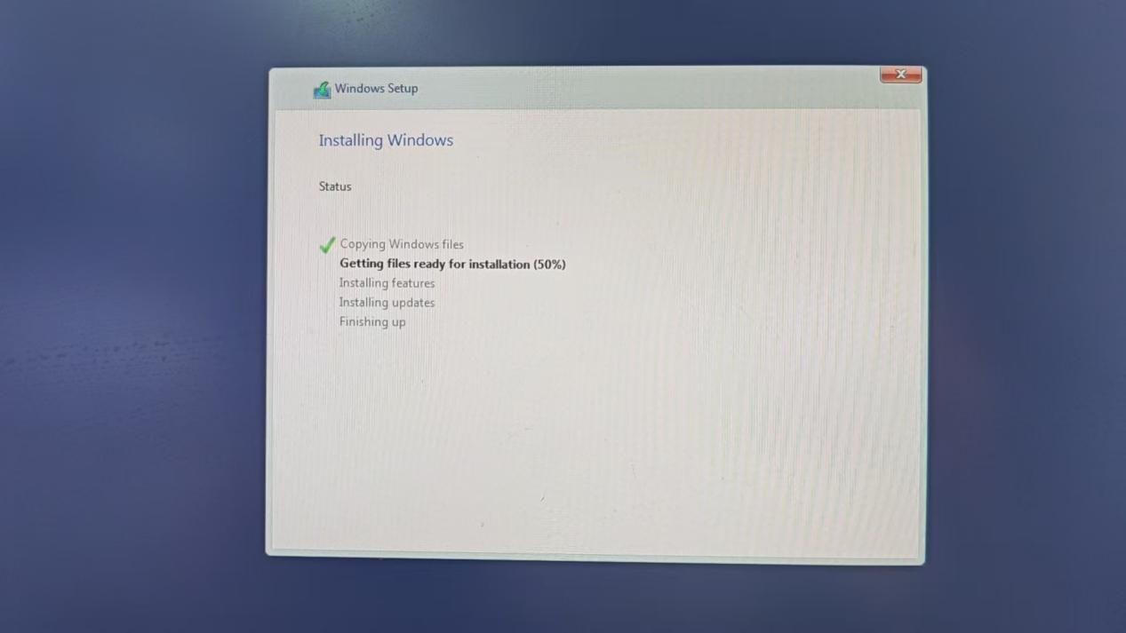
- 选择地区，点击“Yes”
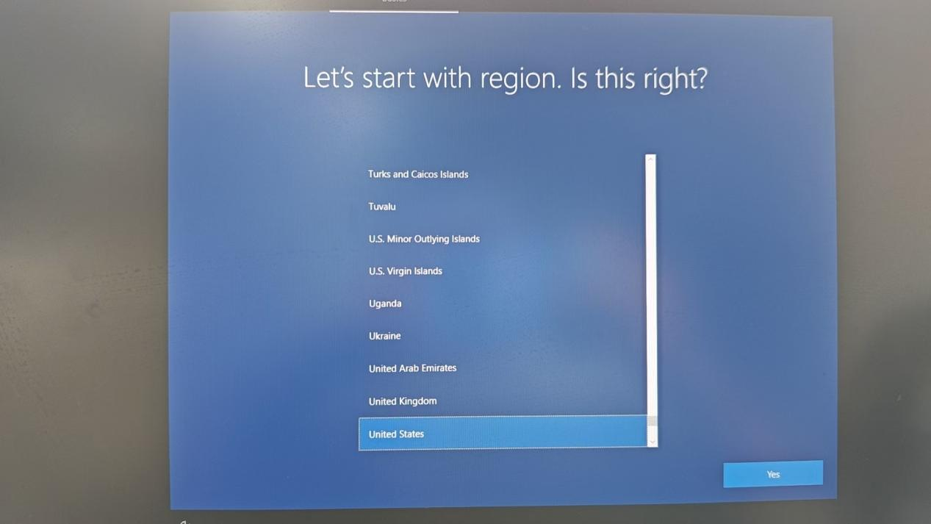
- 点击“Yes”
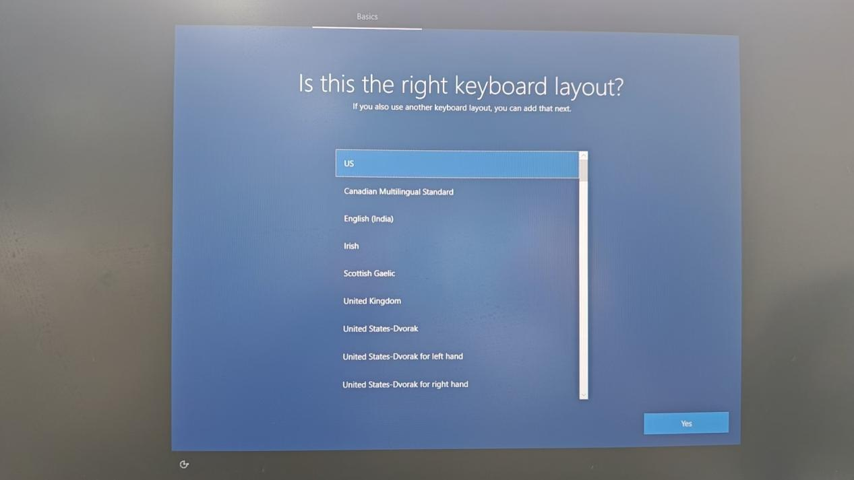
- 键盘布局，选择“跳过”
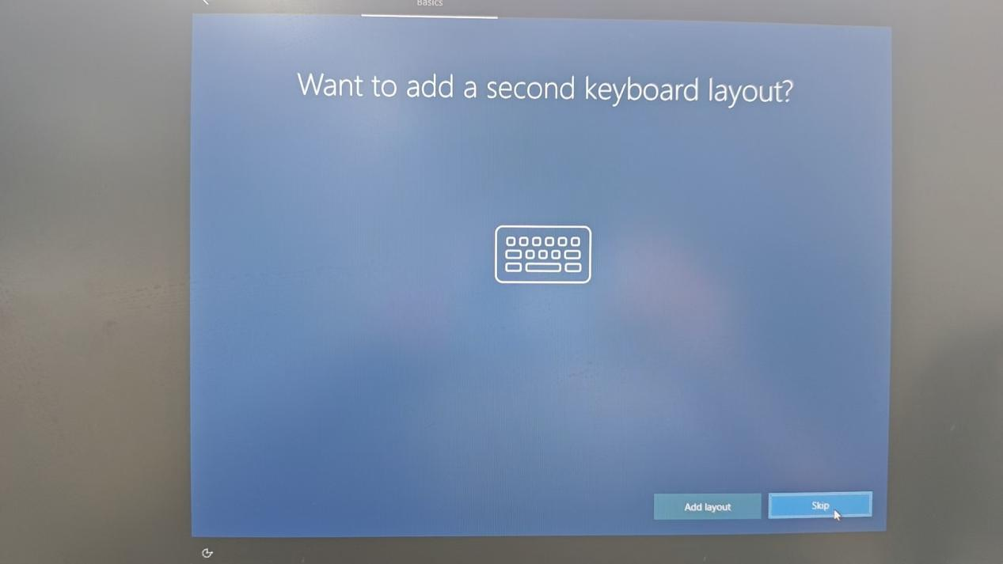
- 连接到网络，选择“选择跳过”
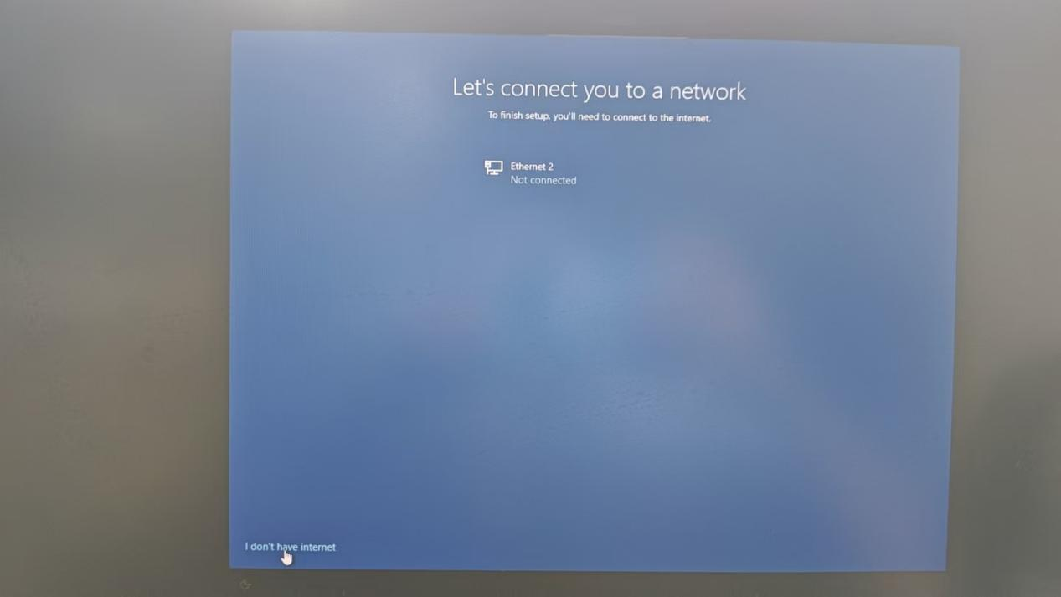
- 选择“继续有限设置”
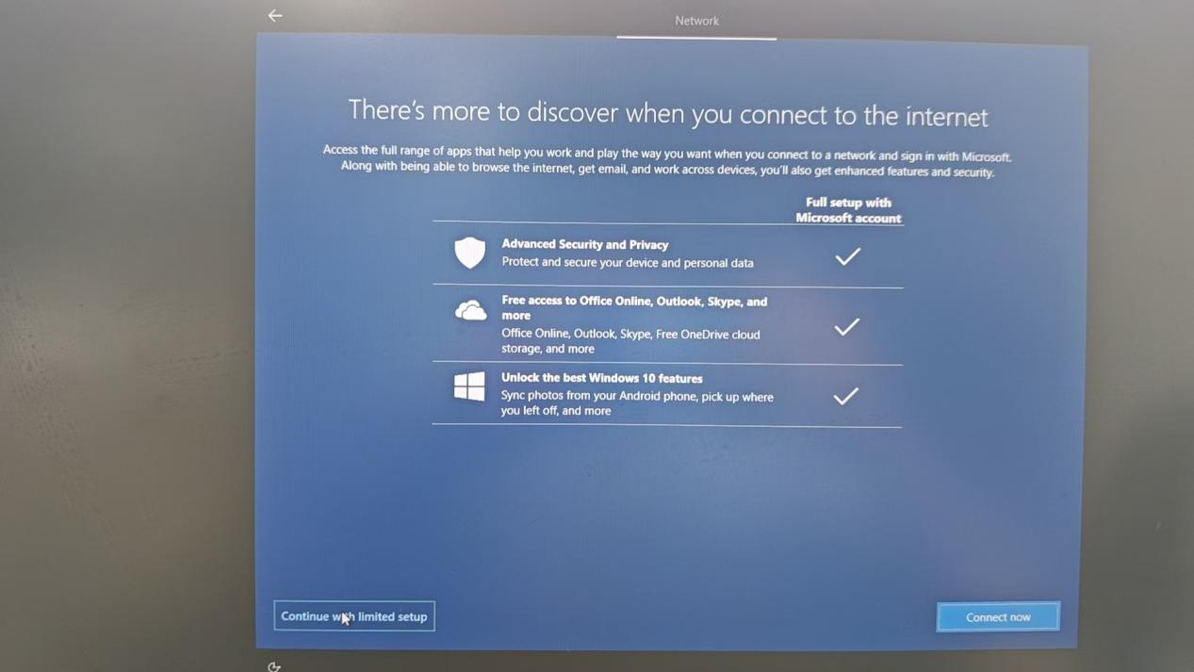
- 输入用户名后，点击下一步
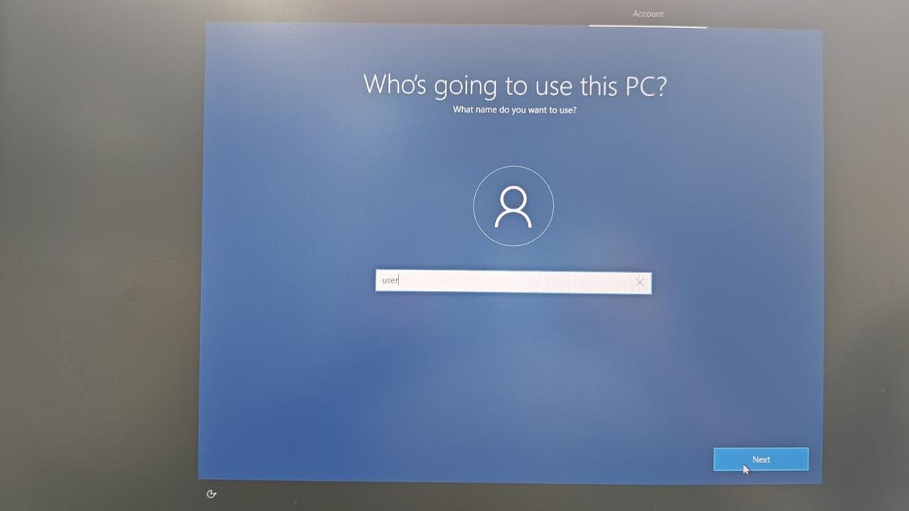
- 是否需要密码，不需要直接点击“下一步”
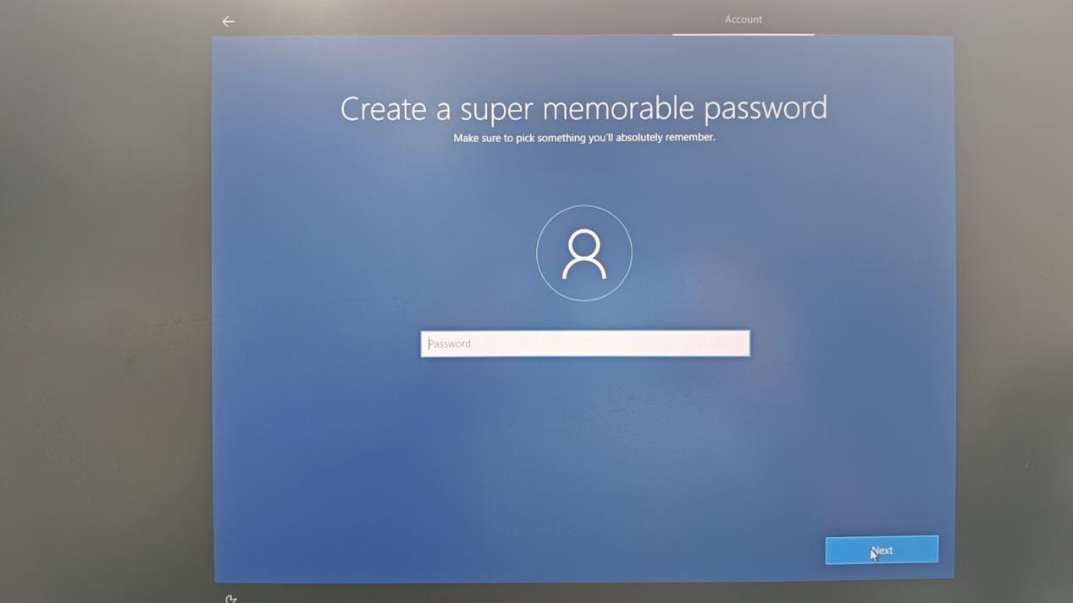

18.选择设备的隐私设置后，点击接受
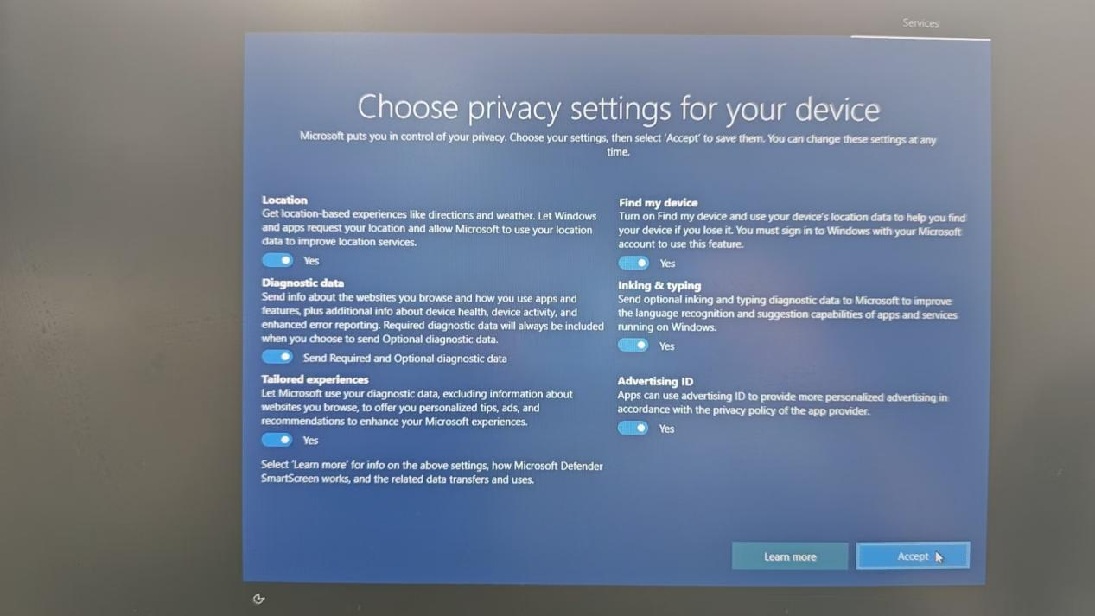
19.系统安装完成
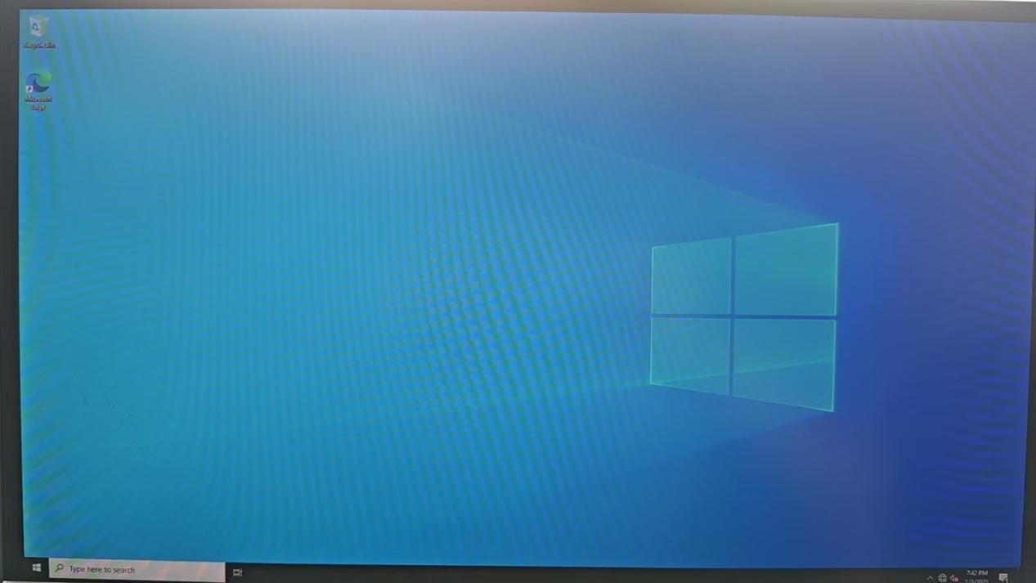
- 系统安装完成后，把“我的电脑”桌面图标设置显示在桌面，点击鼠标右键“个性化”，Windows11，需要激活后才能设置
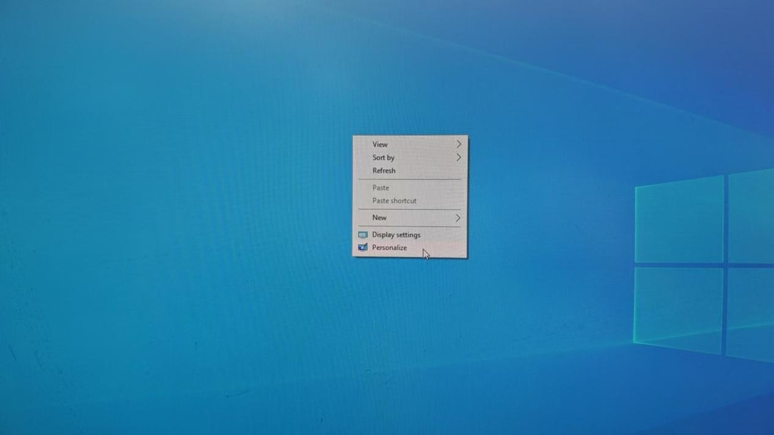
- 选择需要放桌面的应用图标
